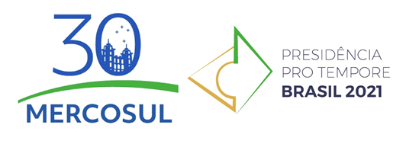
50º Ciclo do SGT4 - Mercosul Financeiro

Evento Comemorativo - Seminário de Sustentabilidade
 | 21 de outubro de 2021
Hora
9h30 (15m) | Abertura - Fernanda Guardado, Diretora de Assuntos Internacionais e Riscos Corporativos do Banco Central do Brasil
9h45 (15m) | Lançamento do vídeo sobre o Mercosul Financieiro (em português e espanhol)
10h (25m) | Luiz Awazu Pereira da Silva, Diretor Geral Adjunto do BIS
10h25 (25m) | Margarita Delgado, Vice-Governadora do Banco da Espanha
10h50 (25m) | Perguntas e respostas
11h15 (20m) | Agenda Sustentável do Banco Central do Brasil - Ricardo Harris, Chefe de Gabinete do Diretor de Regulação
11h35 (15m) | Perguntas e respostas
11h50 (10m) | Encerramento - Fábia de Carvalho, Chefe do Departamento de Assuntos Internacionais do Banco Central do Brasil
* O evento será transmitido pelo canal do Banco Central do Brasil no YouTube - https://www.youtube.com/user/bancocentralbr

